集团设计管理项目

（项目编码：BU01234-56）

图档库文件上传性能测试报告

|  |  |  |  |  |  |
| --- | --- | --- | --- | --- | --- |
| 文档变更记录 | | | | | |
| 版本 | 章节 | 修改类型 | 日期 | 修改人 | 备注 |
| 1.0 | 全部 | 新增 | 2022-03-31 |  |  |
|  |  |  |  |  |  |
|  |  |  |  |  |  |
|  |  |  |  |  |  |
|  |  |  |  |  |  |

**目录**

1. 概述 4

1.1. 系统简述 4

1.2. 测试目的 4

1.3. 术语解释 4

1.4. 测试指标参考标准 5

2. 测试环境 6

2.1. 测试环境部署架构图 6

2.2. 测试环境基本配置 6

2.3. 网络环境 6

2.4. 测试数据 7

2.5. 测试团队 7

3. 测试说明 7

3.1. 测试流程 7

3.2. 测试方法 8

4. 测试记录 8

4.1. 单交易场景基准测试 9

4.2. 混合交易场景容量测试 10

4.3. 混合交易场景稳定性测试 10

4.4. 单交易场景容量测试 11

5. 测试总结 11

5.1. 测试分析 11

5.2. 测试结论 12

5.3. 后续性能工作建议 12

1. **概述**
   1. **系统简述**

集团设计管理平台主要是为了提升中心与区域设计管理部门的工作协同、区域之间设计资源分享、达到辅助甲方设计管理落地与提升产品管理效能的目的。一、协调设计院，对合同预算部、工程部、营销部、开发拓展部等进 行技术支持。 二、保证项目的时间节点：各种手续的完成、项目的开工、开盘、各 个分包的顺利进场（需要完成门窗、栏杆、保温、百页等技术资料进 行招采）、交房。 三、收集、制定、完善、定期调整公司产品的标准，如新的户型设计 方案、新的规划理念；还有根据国家的规范的调整与技术的发展而变 化的各种分部工程，如门窗栏杆、玻璃幕墙技术方案。

* 1. **测试目的**

*根据用户提出的业务需求场景接口进行负载压力测试，在核定用户数据量的超负荷下，获得服务器运行时的相关数据，发现现有系统中可能存在的性能方面问题从而进行分析，找出系统瓶颈，提高系统的稳定性。此次主要测试的是图档库的文件上传性能是否达到上线标准。*

* 1. **术语解释**

|  |  |
| --- | --- |
| 术语名称 | 解释 |
| ***线程数*** | *虚拟用户数* |
| ***Samples*** | *请求数，表示这次测试中一共发出了多少个请求* |
| ***Average*** | *平均响应时间（毫秒）* |
| ***Median*** | *50％ 用户的响应时间（毫秒）* |
| ***90% Line ~ 99% Line*** | *90％ ~99%用户的响应时间（毫秒）* |
| ***Min*** | *最小响应时间（毫秒）* |
| ***Maximum*** | *最大响应时间（毫秒）* |
| ***Error%*** | *出现错误的请求数量/请求总数的比率* |
| ***Throughput*** | *吞吐量，表示每秒完成的事务数* |
| ***Received KB/sec*** | *每秒从服务器端接收到的数据量* |
| ***Sent KB/sec*** | *每秒从客户端发送的请求的数量* |
| ***VU*** | *全称为Virtual User，虚拟用户数，也叫并发用户数* |
| ***TPS*** | *全称为Transactions per second ，每秒事务一个页面，一个接口，一个业务流都可以当作一个事务* |
| ***ART*** | *平均响应时间（毫秒）* |
| ***SR*** | *全程为Success Rates，成功率* |

* 1. **测试指标参考标准**

|  |  |
| --- | --- |
| **业务性能指标** | **建议值** |
| * *交易响应时间(RT)* | * *RT<2秒 优秀*   *2<RT<5，良好*  *5<RT<8，一般*  *RT>8， 差*   * *对于大数据量的情况下，根据需求情况而定* |
| * *系统处理能力（TPS）* | * *此指标是衡量系统处理能力非常重要的指标，越大越好* |
| * *并发用户数（VU）* | * *采用工具中的线程数来虚拟用户来模拟现实中用户进行业务操作* |
| * *错误率（FR）* | * *错误率小于0.4%，即成功率不低于99.6%* |

|  |  |
| --- | --- |
| **主机资源性能指标** | **建议值** |
| * *CPU利用率* | *CPU利用率<=75%,CPU idle%>=25%，CPU sys%小于或者等于30%, CPU wait%小于或者等于5%，单核CPU也需遵循上述指标要求，CPU Load要小于CPU 核数。* |
| * *内存利用率* | *Linux操作系统为了最大利用内存，在内存中存放了缓存，因此内存利用率100%并不代表内存有瓶颈，衡量系统内有有瓶颈主要靠SWAP（与虚拟内存交换）交换空间利用率，一般情况下，SWAP交换空间利用率要低于70%,太多的交换将会引起系统性能低下。*  *内存无剧烈抖动或者飙升* |
| * *磁盘利用率* | *处理业务过程中磁盘存取数据的利用率，一般建议小于80%* |
| * *网络吞吐量* | *网络吞吐量指标主要有每秒有多少兆流量进出，一般情况下不能超过设备或链路最大传输能力的70%。* |

1. **测试环境**
   1. **测试环境部署架构图**

|  |  |  |  |  |
| --- | --- | --- | --- | --- |
| 类别 | 设备IP | CPU主频大小 | 内存/磁盘 | 软件版本 |
| *OBS代理服务器*  *批量打包服务器*  *数据库服务器*  *Redis中间件服务器* | *10.222.6.4* | *8.0GHz* | *16g/500g* | *windows* |

* 1. **测试环境基本配置**

|  |  |  |  |
| --- | --- | --- | --- |
| 设备 | 数量 | 硬件配置 | 软件配置 |
| *压测机* | *1* | *8C16G*  *500G* | *Windows10*  *Jmeter 5.2* |

* 1. **网络环境**

*网络配置 ：*

*连接特定的 DNS 后缀 . . . . . . . : countrygarden.com.cn*

*本地链接 IPv6 地址. . . . . . . . : fe80::1842:c68f:270b:66b5%7*

*IPv4 地址 . . . . . . . . . . . . : 10.8.161.39*

*子网掩码 . . . . . . . . . . . . : 255.255.255.0*

*默认网关. . . . . . . . . . . . . : 10.8.161.254*

* 1. **测试数据**

|  |  |
| --- | --- |
| 业务单元（表） | 数据量 |
| *图档库* | *100,200,500* |

* 1. **测试团队**

|  |  |  |
| --- | --- | --- |
| 组 | 成员 | 职责 |
| *总负责* | *李明生* | *各组间工作协调* |
| *测试组* | *许江华* | *需求分析，测试方案编写，脚本编写，执行测试以及编写测试报告* |
| *需求组* | *梁子厚* | *业务讲解，测试环境准备、需求业务讲解、接口文档输出* |

1. **测试说明**

*通过发压工具对需求场景进行负载压力测试，实时监控后端集群中服务器各项资源CPU、内存、网络磁盘各项资源。*

* 1. **测试流程**

*1、熟悉性能需求场景，明确需求与环境，制造用户数据与负载数据。*

*2、安装压力测试工具Jmeter 5.2。*

*3、使用Jmeter5.2中代理服务器录制测试脚本并调试；*

*4、使用Jmeter5.2组织发起模拟负载，并收集业务测试数据以及目标机器系统性能资源数据。*

*5、结合业务性能测试数据与系统资源数据分析结果。*

*6、整理并分析测试结果，写测试总结报告。*

*7、测试结果没有达到要求，测试调优再执行，重复4、5、6流程直至测试结果符合预期。*

* 1. **测试方法**

单场景

场景1：图档库上传接口支持的最大用户并发量

场景1：单用户上传单个文件所需时间

场景2：单用户上传多个文件所需时间

场景3：多用户上传单个文件所需时间

场景4：多用户上传多个文件所需时间

1. **测试记录**
   1. **单交易场景基准测试**

<目的：无负载情况下取得图档库上传文件业务的系统平均响应时间作为分析衡量指标，用于初步诊断系统是否存在性能瓶颈。>

### 场景V1一图档库接口支持的最大用户并发量

|  |  |
| --- | --- |
| **接口** | **地址** |
| *文件上传* | *https://docobs-uat.test123.info/file-service/api/file/v1/upload/uploadByBody* |

#### 4.1.1.1 结果分析

Jmeter测试结果如下：

200个用户同时上传文件

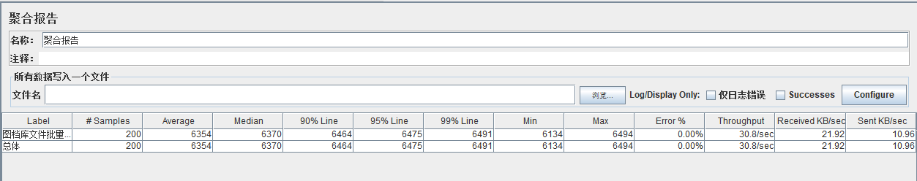

500个用户同时上传文件

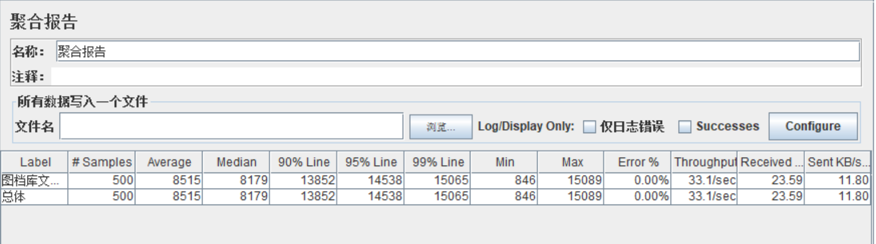

1000个用户同时上传文件

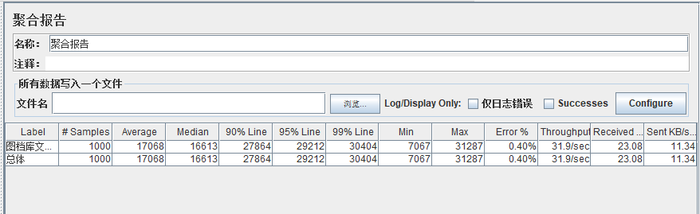

总结分析

|  |  |  |  |  |
| --- | --- | --- | --- | --- |
| 场景 | 用户并发数 | 请求错误率 | 吞吐量 | cpu占用率 |
| 图档库文件上传 | 200 | 0% | 30.8/s | 32% |
| 图档库文件上传 | 500 | 0% | 33.1/s | 45% |
| 图档库文件上传 | 1000 | 0.4% | 31.9/s | 64% |

### 场景V2一单用户上传单个文件所需时间

|  |  |
| --- | --- |
| **接口** | **地址** |
| *文件上传* | *https://docobs-uat.test123.info/file-service/api/file/v1/upload/uploadByBody* |

#### 4.1.2.1 结果分析

|  |  |  |  |
| --- | --- | --- | --- |
| 场景 | 并发数 | 上传文件大小 | 上传时间 |
| 单用户上传单个文件 | 1 | 100M | 5s |
| 单用户上传单个文件 | 1 | 1GB | 30s |
| 单用户上传单个文件 | 1 | 10GB | 600s |

### 场景V3-单用户上传多文件所需时间

|  |  |
| --- | --- |
| **接口** | **地址** |
| *文件上传* | *https://docobs-uat.test123.info/file-service/api/file/v1/upload/uploadByBody* |

#### 4.1.3.1结果分析

|  |  |  |  |
| --- | --- | --- | --- |
| 场景 | 文件数量 | 每个文件大小 | 上传文件总耗时 |
| 单用户上传多文件 | 100 | 1M | 14s |
| 单用户上传多文件 | 100 | 2M | 32s |
| 单用户上传多文件 | 100 | 10M | 100s |
| 单用户上传多文件 | 500 | 1M | 120s |
| 单用户上传多文件 | 500 | 5M | 250s |
| 单用户上传多文件 | 1000 | 1M | 510S |
| 单用户上传多文件 | 1000 | 10M | 1080s |

* 1. **混合交易场景容量测试**

<目的：检测多用户并发上传文件时，系统的性能参数>

### 场景V4一多用户单文件上传

|  |  |
| --- | --- |
| **接口** | **地址** |
| *文件上传* | *https://docobs-uat.test123.info/file-service/api/file/v1/upload/uploadByBody* |

#### 4.2.1.1 结果分析

|  |  |  |  |  |
| --- | --- | --- | --- | --- |
| 场景 | 用户个数 | 文件个数 | 每个文件大小 | 每个用户平均上传时间 |
| 多用户上传单文件 | 50 | 1 | 1M | 2s |
| 多用户上传单文件 | 100 | 1 | 5M | 3s |
| 多用户上传单文件 | 500 | 1 | 100M | 8s |
| 多用户上传单文件 | 500 | 1 | 200M | 20s |

### 场景V5一多用户多文件上传

|  |  |
| --- | --- |
| **接口** | **地址** |
| *文件上传* | *https://docobs-uat.test123.info/file-service/api/file/v1/upload/uploadByBody* |

#### 4.2.2.1 结果分析

|  |  |  |  |  |
| --- | --- | --- | --- | --- |
| 场景 | 用户个数 | 文件个数 | 每个文件大小 | 每个用户平均上传时间 |
| 多用户上传多文件 | 50 | 10 | 1M | 3s |
| 多用户上传多文件 | 100 | 10 | 10M | 8s |
| 多用户上传多文件 | 500 | 5 | 10M | 14s |
| 多用户上传多文件 | 500 | 5 | 100M | 20s |
| 多用户上传多文件 | 500 | 5 | 200M | 36s |

1. **测试总结**

本次测试利用的环境是UAT，它主要是单机部署的环境。而生产环境使用的是集群部署，性能对比的话，从硬件上分析，明显是生产环境会比UAT的好，生产使用的硬盘是高效云硬盘，读写速度是要比UAT的高很多。经过对比测试后，UAT环境图档库文件上传接口，它的最大线程处理能力是1000个左右，就是说它可以同时处理1000个用户上传的线程。根据系统需求，是可以满足500个用户同时上传文件，系统是完全可以处理的。上传所需的时间和文件数量以及文件大小都有关系，文件数量越多，上传需要的时间也多；文件越大，上传需要的时间也多。

* 1. **测试分析**

1. *场景V1一图档库接口支持的最大用户并发，性能良好，详情看4.1.1.1结果分析；*
2. *场景V2一单用户单文件上传，性能良好，详情看4.1.2.1结果分析;*
3. *场景V3一单用户多文件上传，性能良好，详情看4.1.3.1结果分析；*
4. *场景V4一多用户单文件上传，性能良好，详情看4.2.1.1结果分析；*
5. *场景V5一多用户多文件上传，性能良好，详情看4.2.2.1结果分析。*
   1. **测试结论**

*本次模拟并发操作5个场景接口单场景压测验证，对测试结果进行分析，达到系统的要求，即500个用户同时上传文件，系统没有出现崩溃和请求无法处理等异常的现象，本次性能测试****通过。***

* 1. **后续性能工作建议**

*数据库删除数据时，注意切勿误操作把重要表字段索引也删除，做好堡垒机权限登录控制，尽量不要使用同一个账号登录堡垒机，回收重要堡垒机访问权限，保留部分同事相关权限；*